**HDPE管道技术规格和要求**

1. 投标人提供的管材、管件应符合以下标准：

GB50015-2019《建筑给排水设计标准》

GB50242-2002《建筑给水排水及采暖工程施工质量验收规范》

CJJ/T29-2010《建筑排水塑料管道工程技术规程》

GJBT-1135/10S406《建筑排水塑料管道安装》

CJ/T 250-2018《建筑用高密度聚乙烯（HDPE）排水管材及管件》

1. 生活排水重力管道：污废水管、通气管均采用高密度聚乙烯（HDPE）静音排水管，立管采用HDPE单叶片内螺旋静音排水管，立管采用柔性承插连接，水平干管采用热熔承插不锈钢衬套连接。
2. 管材的基本尺寸应符合下表的规定，摘自CJ/T 250-2018《建筑用高密度聚乙烯（HDPE）排水管材及管件》第4页：

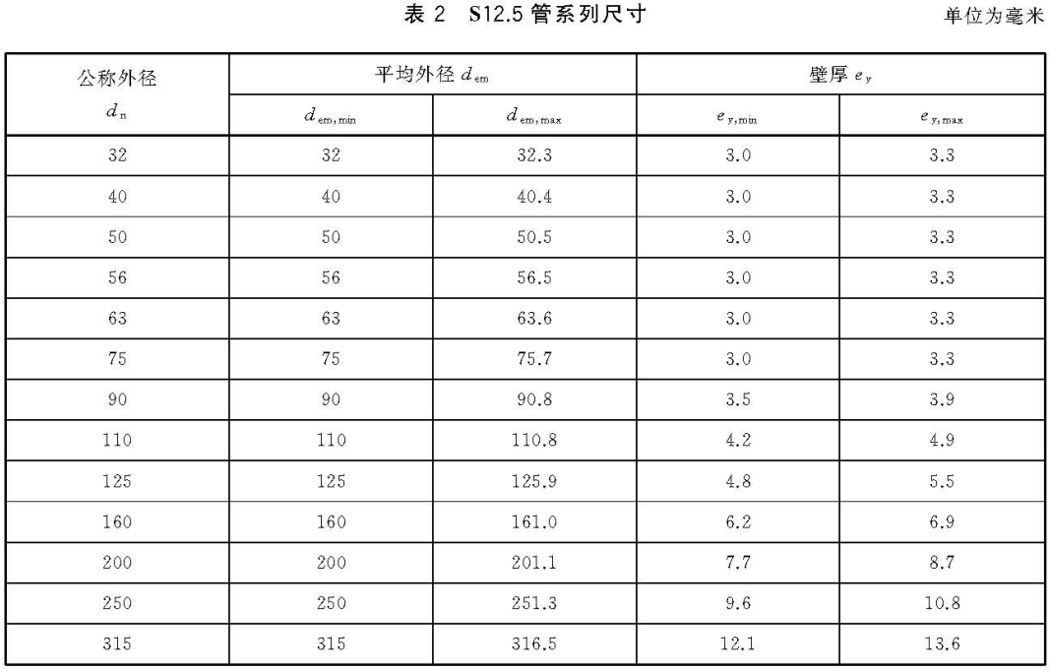

4.投标人提供投标产品的主要技术数据和参数的详细描述及印刷的产品样本。

5. 投标产品提供的管材、管件必须为同一厂家生产。管材与管件等外径，管件壁厚不低于管材壁厚。

6. 管件的类型与代号、型式与尺寸、要求、试验、检验、标志、包装、运输和贮存按第1项中所列技术标准执行；

7. 包装：管材成捆包装，管材两端应予适当保护以免运输的破坏，管件用纸箱包装，管材、管件的包装应符合长途运输的要求。